عنوان:

کشف خود بالاتر از کشف الکتریسیته است!

|  |  |
| --- | --- |
| شناسنامه مطلب | |
| کد مطلب | t-115 |
| رده | تزکیه‌ای/تقوای عمومی/یقظه/تفکر در واقعیتها |
| برچسب | تفکر، الکتریسیته، حقیقت خود، بیداری |
| توضیحات |  |

* تامل و تفکر قوه ای است که باعث می شود **انسان یک سری از حقائق را کشف کند**.

هر چه تفکر عمیق تر شود انسان به حقائقی شگرف تر دست پیدا می کند.

* **برخی حقائق بسیار واضح اند اما کسی بدان توجه ندارد.** جاذبه زمین، چیز واضحی بود ولی چند نفر بر آن مسئله دقیق شدند؟ الکتریسته نیز چیز جدیدی نبود، انسان در پارچه و شانه آن را دیده بود، در رعد و برق آن را دیده بود، اما چندان به آن توجه نکرد.

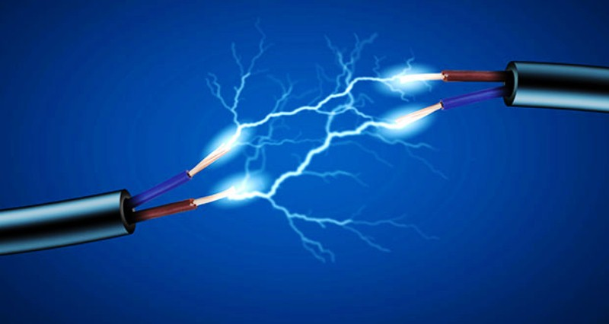

* **کشف حقائق آثار شگرف در زندگی انسان می گذارد.**

از کشف قوه جاذبه و الکتریسیته چه تحولی در زندگی انسان بوجود آمد، در حالی که این حقائق در زمانهای قبل نیز وجود داشتند.

* انسان موجودی شگفت انگیز است. او می تواند علاوه بر حقائق گیتی، در **حقیقت خود** نیز دقیق شود و حقائق بلندی را کشف کند. حقائقی که بشر به سادگی از کنارش عبور می کند، اما **پیچیده ترین رموز عالم در حقائق درون انسان است**. حقائقی بسیار آشکارتر از جاذبه و الکتریسته که از فرط بداهت مورد غفلت قرار گرفته است.
* شعله آتش داخل ذغال است ولی هر چه ذغال را بشکافیم به شعله دست ییدا نمی کنیم. اما **ما از قوه جاذبه آشکار تریم**، ما از اینکه درون ذغال، آتش پنهان است آشکار تریم.

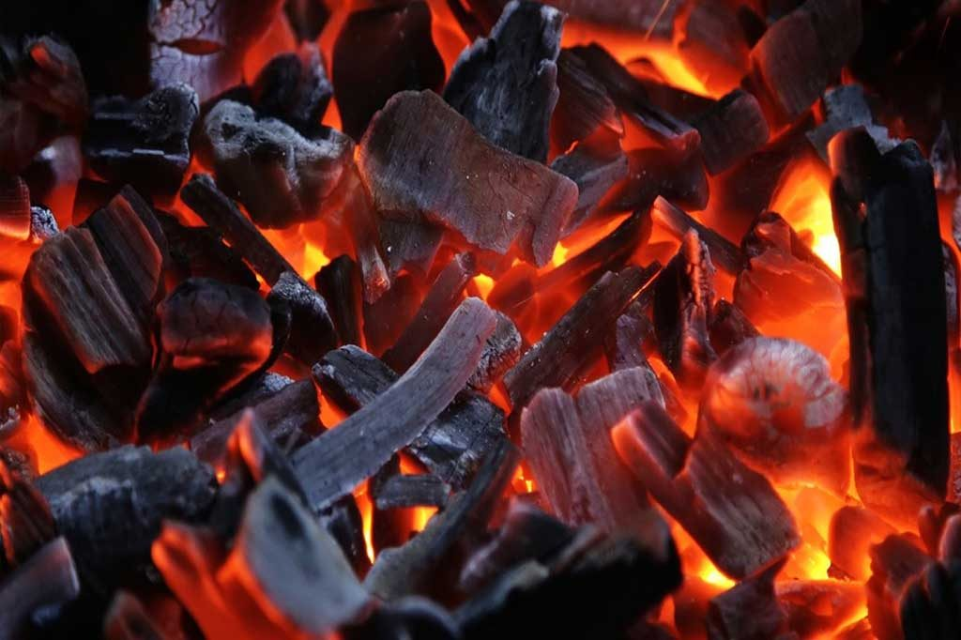

**اما قوه تفکر به خاطر گناهان و پستی ها و ... ضعیف و ضعیف تر می شود و نمی توانیم در حقائق امور و بالاتر اینکه در حقیقت خود دقیق شویم!**

* **حال اگر خود را کشف کند آثار بسیار شگرف‌تر از آثار کشف الکتریسیته در زندگی او خواهد گذاشت؛**

بلکه زندگی او را متحول خواهد کرد؛

و بلکه تازه زندگی را شروع خواهد کرد و خواهد فهمید زندگی و حیات یعنی چه؟ چرا که او رمزآلودترین حقیقت یعنی خود را که گم کرده بود می‌یابد.

* **و تزعم انك جرم صغير و فيك انطوى العالم الاكبر**

گمان می کنی که تو یک جِرم صغیری و حال آن که در درون تو، عالم اکبر نهادینه شده است.

* از این رو امیرالمومنین (علیه السلام) همواره می فرمودند: **با تفکر دلت را بیدار کن**.[1]

1. - الكافي (ط - الإسلامية) ج‏2 ص : 54: کانَ أَمِيرُ الْمُؤْمِنِينَ علیه السلام يَقُولُ: نَبِّهْ بِالتَّفَكُّرِ قَلْبَكَ.